Федеральное государственное образовательное бюджетное

учреждение высшего образования

**«Финансовый университет при Правительстве Российской Федерации»**

**(Финансовый университет)**

Колледж информатики и программирования

**ОТЧЁТ**

**По лабораторной работе №1**

Студент: Косачёв Никита Олегович

Дисциплина/Профессиональный модуль: Разработка программных модулей

Группы: 4ИСИП-619

Преподаватель

Сибирев И.В.

Оценка за работу :_______

**Москва – 2022г.**

**Лабораторная работа №2**

**Задание:**

Создать в SQL таблицы, установить параметры, создать связи

Предметная область: Ломбард

Описание предметной области

Вы работаете в ломбарде. Вашей задачей является отслеживание

финансовой стороны его работы.

Деятельность компании организована следующим образом: к вам

обращаются различные лица с целью получения денежных средств под

залог определенных товаров. У каждого из приходящих к вам клиентов вы

запрашиваете фамилию, имя, отчество и другие паспортные данные. После

оценивания стоимости, принесенного в качестве залога товара

определяете сумму, которую готовы выдать на руки клиенту, а также свои

комиссионные.

Кроме того, определяете срок возврата денег. Если клиент согласен,

то ваши договоренности фиксируются в виде документа, деньги выдаются

клиенту, а товар остается у вас. В случае если в указанный срок не

происходит возврата денег, товар переходит в вашу собственность.

Возможный набор сущностей

Клиенты (Код клиента, Фамилия, Имя, Отчество, Номер паспорта,

Серия паспорта, Дата выдачи паспорта).

Категории товаров (Код категории товаров, Название, Примечание).

Сдача в ломбард (Код, Код категории товаров, Код клиента,

Описание товара, Дата сдачи, Дата возврата, Сумма, Комиссионные).

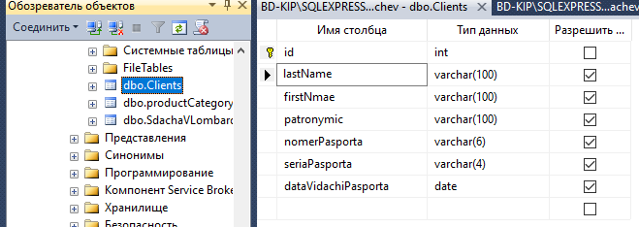

Рисунок 1. Проект таблицы Clients

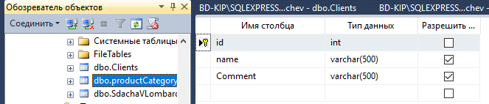

Рисунок 2. Проект таблицы productCategory

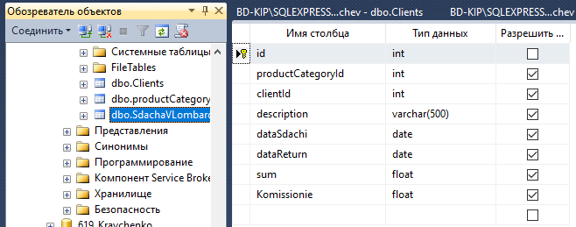

Рисунок 3. Проект таблицы SdachaVLombard

Вывод:

Я узнал и научился создавать базу данных при помощи запросов и UI интерфейса, создавать таблицы при помощи запросов и UI интерфейса, задавать связи при помощи создания диаграммы, при помощи UI интерфейса изменять таблицы в базе данных, устанавливать первичный ключ и делать его автоматически инкрементном.